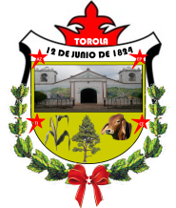
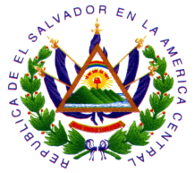
ALCALDIA MUNICIPAL DE TOROLA
DEPARTAMENTO DE MORAZAN

PROYECCION SOCIAL. ALCALDÍA MUNICIPAL DE TOROLA. AÑO 2018.
MEMORIA DE ACTIVIDAD.
NOMBRE DE LA ACTIVIDAD: REUNION CON EL COMITÉ DE COMUNIDADES SOLIDARIAS RURALES.
TEMA: COMPARTIR LOS TRABAJOS REALIZADOS POR LAS INSTITUCIONES.
PARTICIPANTE: MIENBROS DE LAS INSTITUCIONES Y REPRESENTANTE DE LAS ADESCOS.
FECHA: 12 ABRIL DE 2018
HORA: 8:00AM - 12:00PM CEDESAN ALCALDIA MUNICIPAL DE TOROLA.
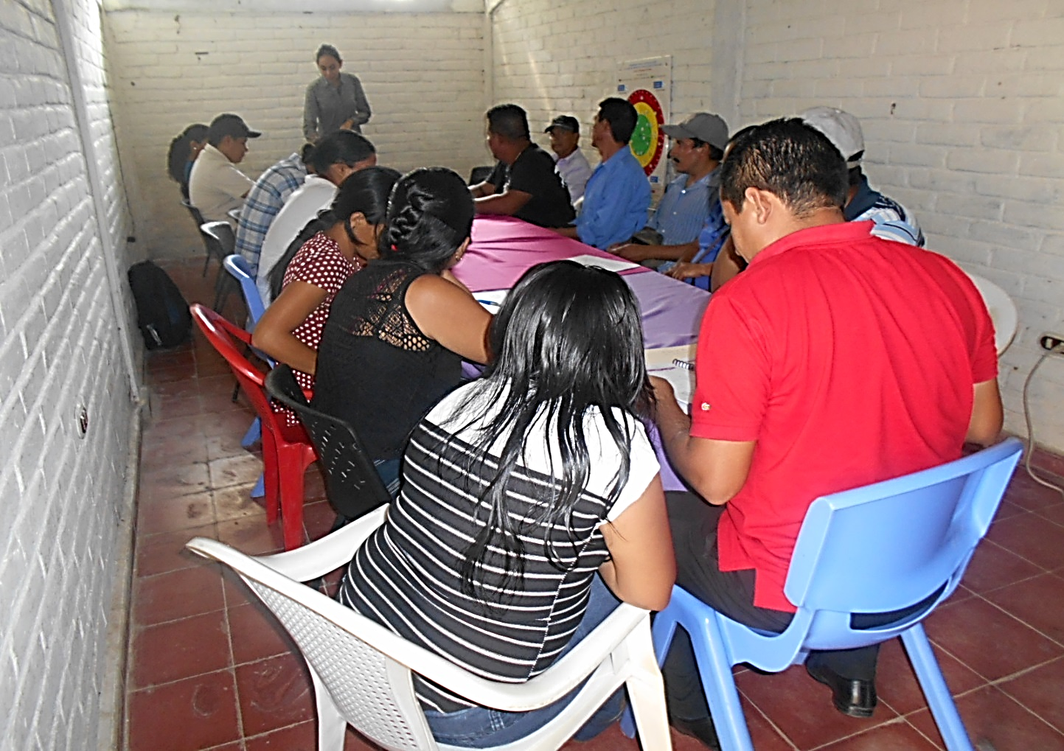

AGENDA DESARROLLADA:
- Saludo y Bienvenida por Juan Santos Claros Vásquez, promotor de Promoción Social.
- Inscripción de los participantes.
- Intervención de representantes de INSAFORP
- Participación de las Asociaciones de Desarrollo Comunales.
- Refrigerio.

PARTICIPANTES:
En la reunión estuvieron presentes los presidentes de las Asociaciones de Desarrollo Comunales, representantes de INSAFORP la Alcaldía Municipal de Torola.
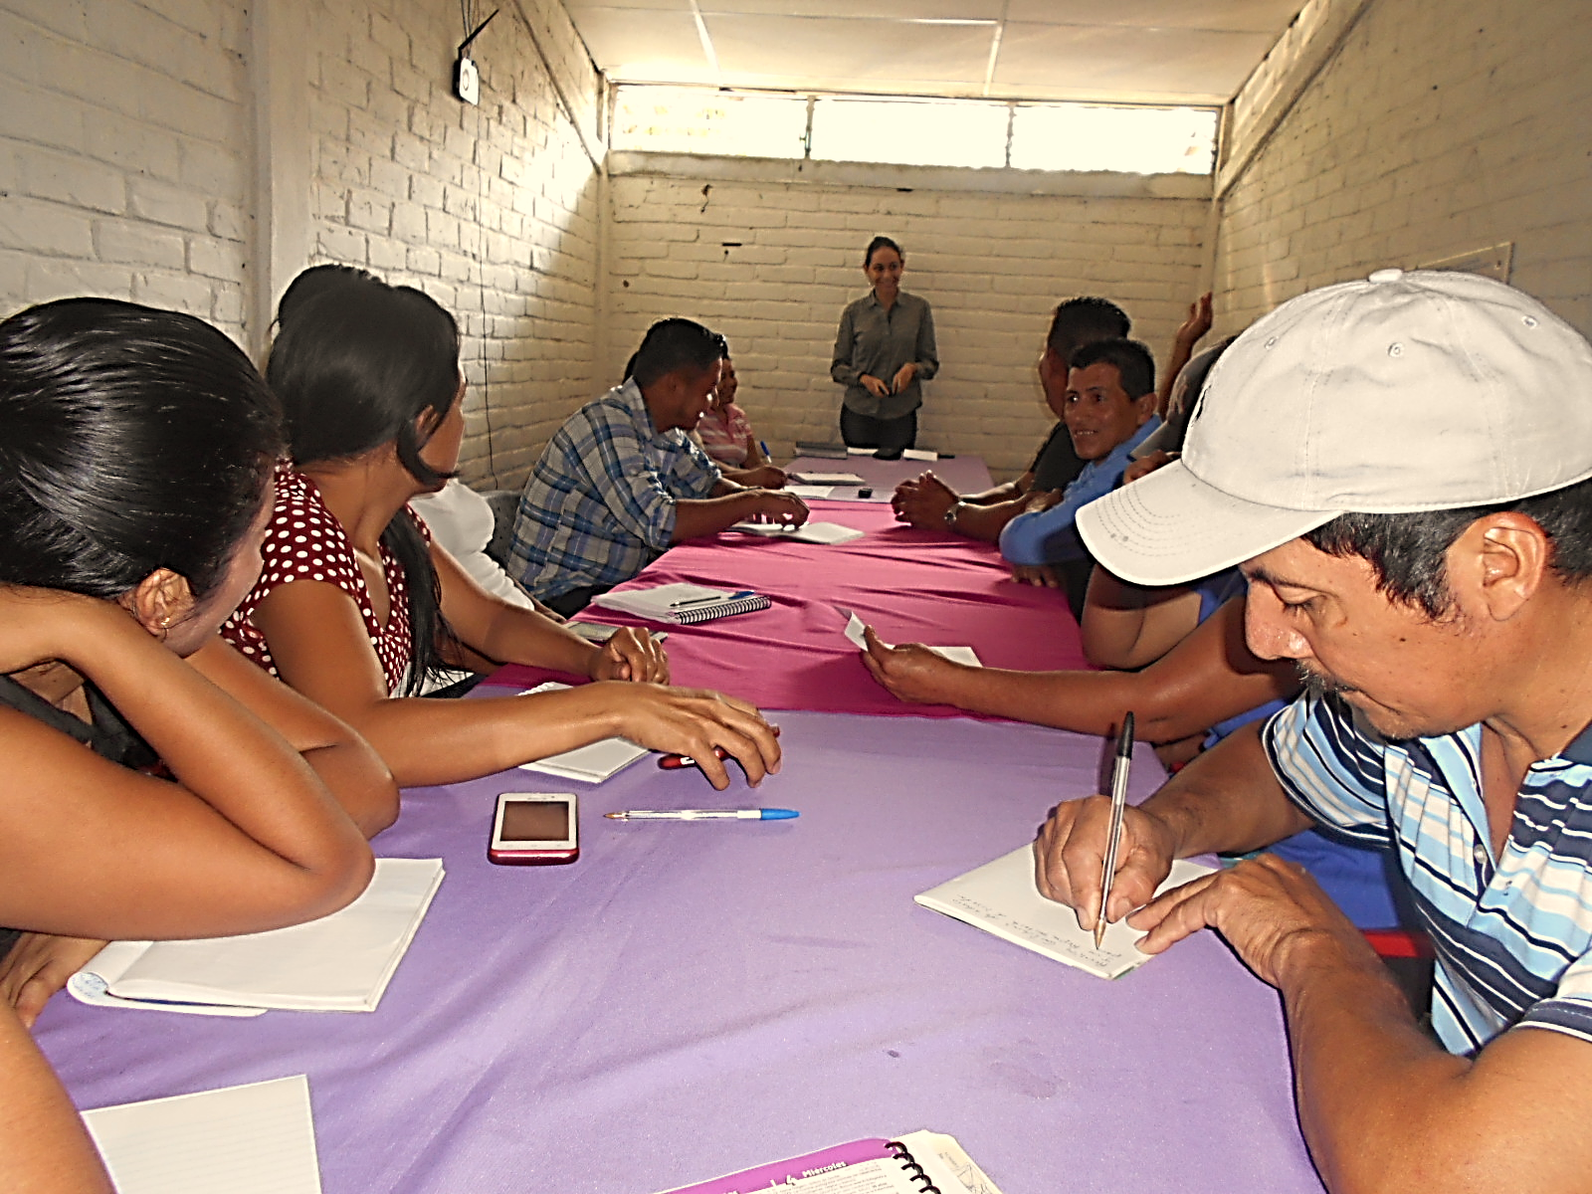

Descripción de la Actividad:
Se dio por iniciada la reunión a las nueve de la mañana como primer puto fue la participación de promoción social de la Alcaldía municipal de Torola, dándoles la bienvenida a los presidentes de las Asociaciones de Desarrollo Comunales del municipio ya que es primera reunión que se ha desarrollado en este año y explicando que se seguirá trabajando y dándoles seguimiento al programa del año pasado ya que el nuevo plan de trabajo año 2018 está en desarrollo y no ha sido presentado al consejo municipal, por otra parte explico que dado al cambio de administración se están haciendo los últimos ajustes para dejar todo arreglado.
Se le dio la participación a los representantes de INSAFORP para que comentaran el objetivo de la visita explicando que es realizar un diagnóstico participativo con los líderes del municipio, pero ante de eso prosiguió la presentación de cada persona que dijeran su nombre y el lugar donde viven y que cargo tienen en la asociación, después de haberse presentados cometo que si le permitían gravar todo lo que les preguntara a lo que todos dijeron que sí; lo primero que pregunto fue que los habitantes de acá a que se dedican que es lo que trabajan, a lo que comentaron los presentes a la agricultura, sigue preguntando qué era lo que cultivaban, comentaron maíz, maicillo, arroz, frijoles, frutas, verduras entre otros.
Por otra parte, después de haber finalizo el cuestionario les comento que la idea de esto es para que las instituciones puedan capacitarlos y acompañarnos en el proceso en los procesos de formación para que los habitantes puedan desarrollarse en sus capacidades económicas y a la ves puedan mejorar sus condiciones de vida en sus comunidades; luego finalizado el conversatorio les dio las gracias a los participante y que seguirán en comunicación para poder seguir trabajando con la municipalidad y por supuesto las Adescos.
El promotor de promoción social de la alcaldía les comento que hay varios proyectos que se están ejecutando en el municipio por ejemplo las mejoras del sistema de agua del casco urbano de Torola con ASPS, mejoramiento de calles vecinales de san José cureñas, además con PADECONMS se está gestionando para las juntas administradoras proyectos de reforestación de fuentes de agua, capacitación el planes de seguridad del agua, entre las junta que entraran al proyecto serían las que hasta ahorita están administrando fondos.

CONCLUSION:
Se concluyó que en el área social por medio del programa de mejoramiento de vida se estarán atendiendo a otras comunidades para comenzar con los procesos formativos de cambio de actitud ya que las comunidades que se trabajó el año pasado han cambiado y eso es lo que se espera con estas nuevas comunidades que entraran a programa.

ACUERDOS:
- Asistir al evento el 20 de abril día de la Tierra, en coordinación con ASPS,
- Asistir a la rendición de cuenta del día 25 de abril en la plaza pública.
- Estar pendiente de la próxima reunión del comité municipal de la erradicación de la pobreza.
